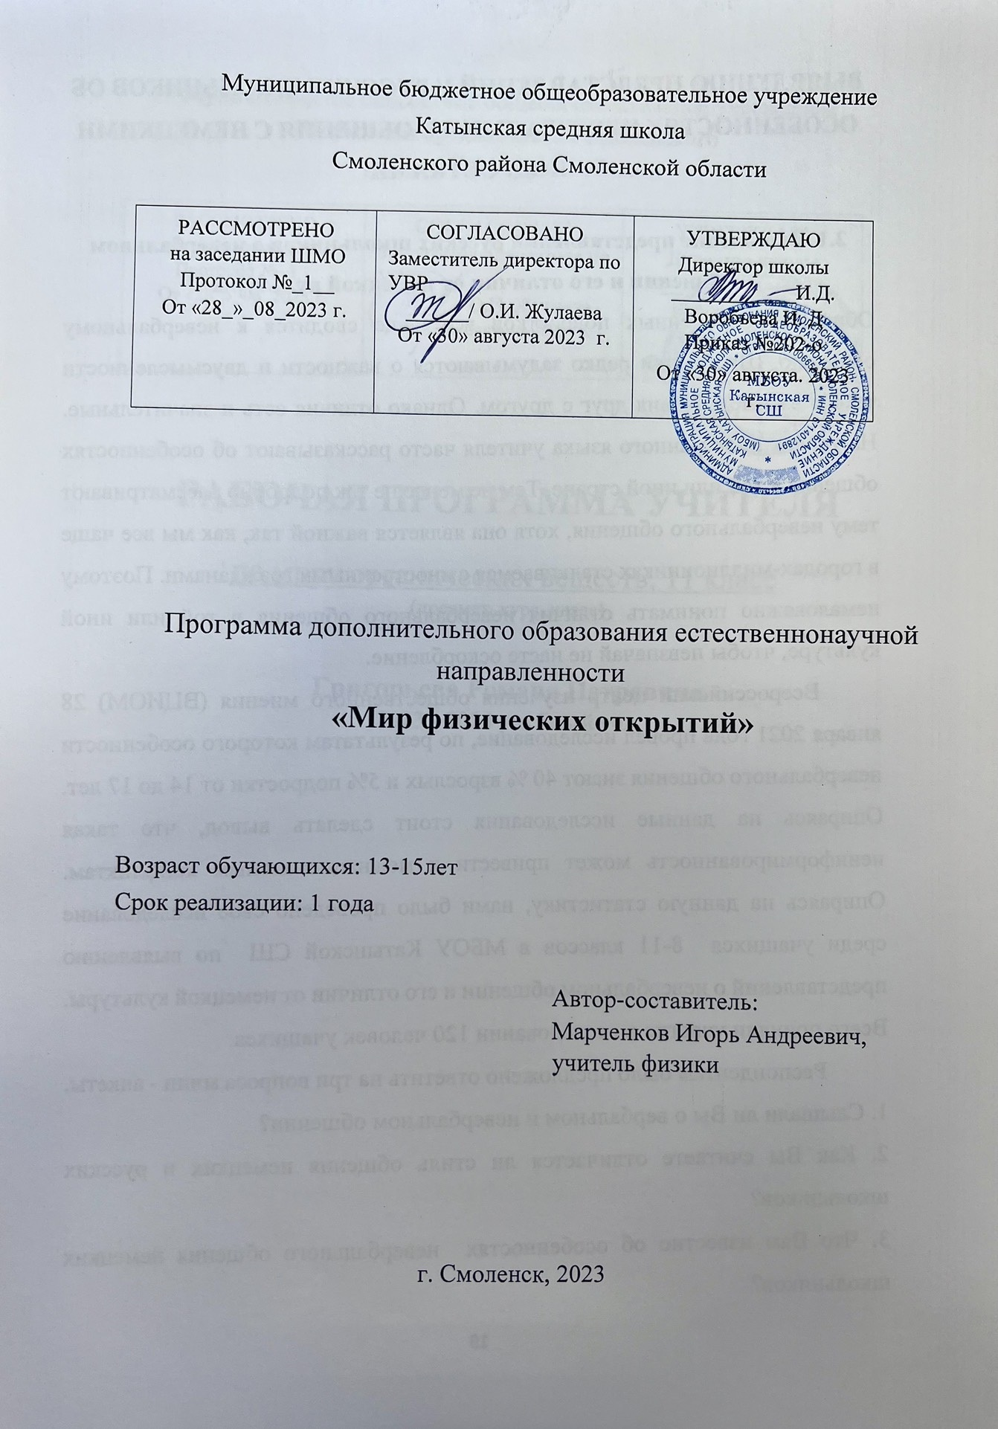
Пояснительная записка к программе дополнительного образования «Мир физических открытий»

Дополнительная (общеразвивающая) программа «Мир физических открытий» имеет естественнонаучную направленность и рассчитана на учащихся 10-11 классов.

Актуализация
Физика – фундамент современного естествознания. Преподавание физики в школе имеет большое мировоззренческое влияние на учащихся, вырабатывает у них научное мировоззрение. Основные вопросы школьной физики рассматриваются дважды – в средней школе (7-9 класс) и в старшей школе (10-11 класс). Рассмотрение в старшей школе тех же тем что и в средней, дает возможность углубить знания по ним и рассмотреть их на более строгом уровне. Это же касается и кружковой деятельности, поэтому программа «Мир физических открытий» разделена на две группы – для учащихся 7-9 классов и для учащихся 10-11 классов.
Интерес, проявляемый учащимися к физике, общеизвестен. Задача учителя физики – вовремя подметить этот пробуждающийся интерес и создать условия для его дальнейшего развития. Ведь именно таких интересующихся учащихся, как показывает опыт, вырастает в дальнейшем хорошие специалисты, ученые. Отсюда возникает необходимость в организации внеклассной работы с учащимися.
Кружок - важный элемент структуры средней общеобразовательной школы. Он способствует развитию и поддержке интереса учащихся к деятельности определенного направления, дает возможность расширить и углубить знания и умения, полученные в процессе учебы, и создает условия для всестороннего развития личности. Занятия кружка являются источником мотивации учебной деятельности учащихся, дают им глубокий эмоциональный заряд.
Воспитание творческой активности учащихся в процессе изучения ими физики является одной из актуальных задач, стоящих перед учителями физики в современной школе. Основными средствами такого воспитания и развития способностей учащихся являются экспериментальные исследования и задачи. Умением решать задачи характеризуется в первую очередь состояние подготовки учащихся, глубина усвоения учебного материала. Решение нестандартных задач и проведение занимательных экспериментальных заданий способствует пробуждению и развитию у них устойчивого интереса к физике.
Кроме того, физика, как и другие науки о природе, имеет очень богатую и интересную историю, связанную с ее деятелями и их открытиями. Изучение истории физики, рассмотрение экспериментов повлиявших на важнейшие открытия также расширит и углубит знания учащихся, даст дополнительную мотивацию к учебной деятельности.

Отличительные особенности программы
Особенностью работы кружка является в основном подготовка учащихся к восприятию и осмыслению физических процессов, изучаемых в старших классах, практического применения знаний, их связи с наукой и техникой.
Отличительная особенность программы заключается в выборе объекта рассмотрения – связи теории и эксперимента в физике. Эту связь можно рассмотреть, как на исторических примерах великих ученых прошлого, так и при решении экспериментальных задач, в которых перед учащимся ставятся сразу две цели – решить задачу теоретически и проверить правильность решения на практике. Программа подразумевает внедрение в образовательный процесс исследовательской деятельности, организации коллективных проектных работ, а также формирование и развитие навыков решения практических задач связанных с физикой.

Объем и срок освоения программы Срок освоения программы – 1 год.
На полное освоение программы требуется 68 часов, включая индивидуальные консультации, проведение конкурсов.

Рабочая программа кружка «Мир физических открытий» для 10-11 класса составлена на основе:
- Федерального Закона от 29.12.2012 № 273-ФЗ «Об образовании в Российской Федерации»;
- Федерального государственного образовательного стандарта основного общего образования, утвержденного приказом Министерства образования и науки Российской Федерации от 17.12.2010 № 1897 (далее – ФГОС основного общего образования);
- Федерального перечня учебников, рекомендуемых к использованию при реализации имеющих государственную аккредитацию образовательных программ начального общего, основного общего, среднего общего образования, утвержденного приказом Министерства образования и науки Российской Федерации от 31.03.2014 № 253 (с изменениями и дополнениями на 2017г);
- перечня организаций, осуществляющих выпуск учебных пособий, которые допускаются к использованию при реализации имеющих государственную аккредитацию образовательных программ начального общего, основного общего, среднего общего образования, утвержденного приказом Министерства образования и науки Российской Федерации от 09.06.2016 № 699;
- санитарно-эпидемиологических требований к условиям и организации и обучения в общеобразовательных учреждениях, утвержденных постановлением Главного государственного санитарного врача Российской Федерации от 29.12.2010 № 189 (далее – СанПиН 2.4.2.2821-10).
Цель: формирование научного мировоззрения, знания об истории физических открытий, навыков решения практических задач.
Задачи:
Образовательные:
- способствовать самореализации учащихся в изучении конкретных тем физики;
- развивать и поддерживать познавательный интерес к изучению физики как науки;
- знакомить учащихся с историей физических открытий;
- научить решать практические задачи нестандартными методами;
- развитие познавательных интересов при выполнении экспериментальных исследований.
Воспитательные:
- воспитание убежденности в возможности познания законов природы;
- уважения к творцам науки и техники, отношения к физике как к элементу общечеловеческой культуры;
- формирование творческого отношения к выполняемой работе;
- воспитание умения работать в коллективе, эффективно распределять обязанности.
Развивающие:
- развитие умений и навыков учащихся самостоятельно работать с научно-популярной литературой;
- умений практически применять физические знания в жизни;
- развивать творческую инициативу и самостоятельность;
- развивать психофизиологические качества учеников: память, внимание, способность логически мыслить, анализировать, концентрировать внимание на главном.
- развивать умения излагать мысли в четкой логической последовательности, отстаивать свою точку зрения, анализировать ситуацию и самостоятельно находить ответы на вопросы путем логических рассуждений.
Прогнозируемый результат
По окончанию курса обучения учащиеся должны Знать:
- правила безопасной работы;
- этапы развития физического знания;
- первоначальные знания из теории измерений;
- краткую историю физических экспериментов и открытий;
- первоначальные знания по планированию эксперимента;
- первоначальные знания по обработке результатов эксперимента. Уметь:
- принимать или намечать учебную задачу, ее конечную цель;
- выполнять работу исследовательского характера;
- решать задачи различных типов;
- проводить физический эксперимент;
- прогнозировать результаты работы;  планировать ход выполнения задания;
- рационально выполнять задание;
- руководить работой группы или коллектива;
- высказываться устно в виде сообщения или доклада;
- представлять одну и ту же информацию различными способами;
- работать с дополнительными источниками информации, в том числе из сети Internet.

Данная программа разработана для обучающихся 10-11 классов.
Условиями отбора детей в кружок является желание заниматься. Объём часов, отпущенных на занятия 2 раза в неделю, продолжительность занятий 45 минут Состав участников кружка не более 10 человек.

Формы проведения занятий кружка:
- Беседа  Практикум
- Вечера физики
- Проектная работа
- Школьная олимпиада
Основной формой обучения по данной программе является теоретическая и практическая деятельность обучающихся. Приоритетными методами её организации служат практические работы и решения экспериментальных задач.
На каждом этапе обучения выбирается такой объект или тема работы для обучающихся, который позволяет обеспечивать охват всей совокупности рекомендуемых в программе практических умений и навыков. При этом учитывается посильность выполнения работы для обучающихся соответствующего возраста, его общественная и личностная ценность, возможность выполнения работы при имеющейся материально-технической базе обучения.
Большое внимание обращается на обеспечение безопасности труда обучающихся при выполнении различных работ, в том числе по соблюдению правил электробезопасности.
Программа предусматривает использование следующих форм работы:
- фронтальной - подача материала всему коллективу учеников
- индивидуальной - самостоятельная работа обучающихся с оказанием учителем помощи ученикам при возникновении затруднения, не уменьшая активности учеников и содействуя выработки навыков самостоятельной работы.
- групповой - когда ученикам предоставляется возможность самостоятельно построить свою деятельность на основе принципа взаимозаменяемости, ощутить помощь со стороны друг друга, учесть возможности каждого на конкретном этапе деятельности. Всё это способствует более быстрому и качественному выполнению заданий.
Примерная структура занятия (один час):
- Организационный момент (1мин)
- Разминка: короткие логические задания на коррекцию внимания, памяти, восприятия, мышления, (5 мин)
- Разбор нового материала. Беседа.(10-15 мин)
- Физкультминутка (3 мин)
- Решение практической задачи или рассмотрение физического эксперимента (15-20 мин) • Подведение итогов занятия (1 мин)

Сроки реализации программы 1 год. Режим работы, в неделю 2 занятия по 1 часу. Часовая нагрузка 68 часов.

